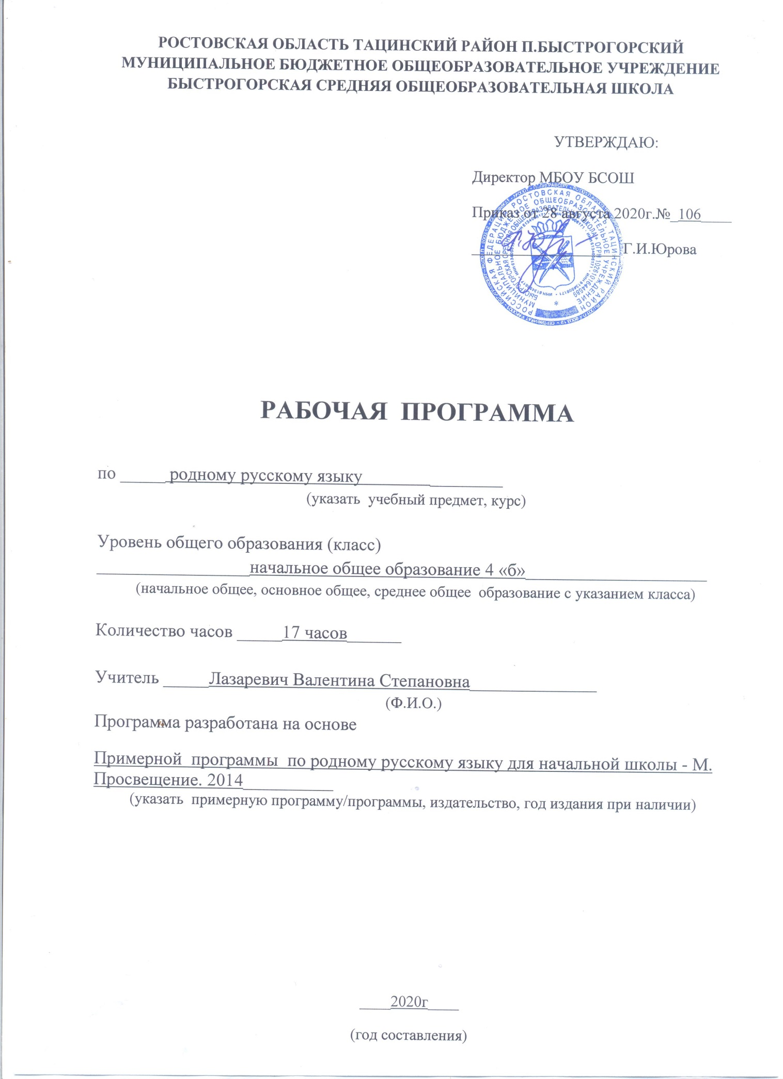

Рабочая программа составлена на основе и в соответствии:

1-4 классы:

Рабочая программа составлена на основе и в соответствии:
- Федерального государственного образовательного стандарта начального общего образования;
- ООП НОО;
- Примерной программы начального общего образования по родному языку;
- Авторской программы по родному русскому языку В.П. Канакина, В.Г. Горецкий
– М.: Просвещение, 2016;
- Учебного плана МБОУ Быстрогорской СОШ на 2020-2021 учебный год.

Курс рассчитан на 17 часов в год (0,5 часа в неделю).
Цель занятий - способствовать более прочному и сознательному усвоению изученного на уроке, содействовать развитию речи детей, совершенствовать у них навыки лингвистического анализа, повышать уровень языкового развития школьников, воспитывать познавательный интерес к родному языку, решать проблемы интеллектуального развития младших школьников.
Задачами курса являются:
- обеспечение правильного усвоения детьми достаточного лексического запаса, грамматических форм, синтаксических конструкций;
- создание речевых ситуаций, стимулирующих мотивацию развития речи учащихся;
- формирование речевых интересов и потребностей младших школьников.

I. Планируемые результаты освоения учебного предмета, курса.

№  п/п | Наиме-нование раздела | Личностные | Метапредметные |  |  | Предметные
 |  |  | Регулятивные | Познавательные | Коммуникативные
1 | Лекси-ка | 1.Формирование базовых эстетических ценностей  2.Формирование ценностно-смысловой ориентации учащихся  3.Формирование умения школьников ориентироваться  в социальных ролях и межличностных отношениях | а) в рамках коммуникации как сотрудничества:  • освоить разные формы учебной кооперации (работа вдвоем,  в малой группе, в большой группе) и разные социальные роли  (ведущего и исполнителя);  б) в рамках коммуникации как взаимодействия:  • понимать основание разницы между заявленными точками зрения, позициями и уметь мотивированно и корректно присоединяться к одной из них или аргументированно высказывать собственную точку зрения; уметь корректно критиковать альтернативную позицию;  • использовать весь наработанный инструментарий для подтверждения собственной точки зрения (словари, таблицы, правила, языковые модели и схемы). | • свободно работать с учебным текстом: уметь выделять ин-  формацию, заданную аспектом рассмотрения, и удерживать за-  явленный аспект; быстро менять аспект рассмотрения в зависимости от учебной задачи;  • свободно ориентироваться в учебной книге по предмету  и в других книгах комплекта;  • в корпусе учебных словарей: уметь находить нужную информацию и использовать ее в разных учебных целях;  • свободно работать с разными видами информации (представленными в текстовой форме, в виде таблиц, правил, моделей  и схем, дидактических иллюстраций). | а) в рамках коммуникации как сотрудничества:  • освоить разные формы учебной кооперации (работа вдвоем,  в малой группе, в большой группе) и разные социальные роли  (ведущего и исполнителя);  б) в рамках коммуникации как взаимодействия:  • понимать основание разницы между заявленными точками зрения, позициями и уметь мотивированно и корректно присоединяться к одной из них или аргументированно высказывать собственную точку зрения; уметь корректно критиковать альтернативную позицию;  • использовать весь наработанный инструментарий для подтверждения собственной точки зрения (словари, таблицы, правила, языковые модели и схемы). | Обучающиеся научится  - пользоваться толковым словарём;  - практически различать многозначные слова, видеть в тексте синонимы и антонимы, подбирать синонимы и антонимы к данным словам;  - выявлять слова, значение которых требует уточнения;  - определять значение слова по тексту или уточнять с помощью толкового словаря учебника;  - отличать прямое и переносное значение слов;  - находить в тексте синонимы и антонимы;  - отличать однокоренные слова от омонимов и синонимов.  Обучающиеся получит возможность научиться:  • подбирать синонимы для устранения повторов в речи; использовать их для объяснения значений слов;  • подбирать антонимы для точной характеристики предметов при их сравнении;  • различать употребление в тексте слов в прямом и переносном значении (простые случаи);  • выбирать слова из ряда предложенных для успешного решения коммуникативной задачи.
2 | Орфоэпия | Децентрация младшего школьника. | Осуществление контроля процесса и результатов деятельности. | Умение анализировать с целью выделения признаков, как существенных, так и несущественных. | Инициативное сотрудничество (сосед по парте). | Обучающиеся научатся: использовать учебные словари: толковый, словарь устойчивых выражений, орфографический, обратный, орфоэпический, этимологический для решения орфографических и орфоэпических задач, а также задач развития речи.  Обучающиеся получат возможность научиться: правильно произносить орфоэпически ударные слова из орфоэпического минимума для изучения в этом классе, правильно ставить ударения в словах.
3 | Культура общения | 1. Формирование умения школьников ориентироваться  в социальных ролях и межличностных отношениях (умения  соотносить поступки и события с принятыми этическими принципами, владеть важнейшими коммуникативными основами, регулирующими общение детей и взрослых; а также детей между  собой) осуществляется с помощью системы заданий в линии под  названием «Азбука вежливости».  2. . Формирование ценностно-смысловой ориентации учащихся (способности ценить мир природы и человеческих отношений, умения выделять нравственный аспект поведения героев текста и сквозных героев учебника, способности оценить содержание учебного материала, исходя из социальных и личностных ценностей, умения сделать личностный моральный выбор) осуществляется на базе текстов и заданий, при обсуждении которых (в методическом аппарате) наряду с анализом их видовых особенностей (описание, повествование, рассуждение и т. д.) обсуждаются нравственные и ценностные проблемы  3. Формирование базовых эстетических ценностей (эстетических переживаний, эстетического вкуса, представления о красоте и целостности окружающего мира) происходит не только на материале всех вышеперечисленных литературных текстов, но и на основе заданий, входящих в линию работы с живописными произведениями  4. Формирование опыта нравственных и эстетических переживаний (формирование опыта «индивидуальных примерок»: воспитание способности каждый раз все ситуации этического и эстетического характера примерять на себя) осущест-вляется с помощью вопросов и заданий, цель которых — опереться на социальный и личностный опыт ребенка. | а) в рамках коммуникации как сотрудничества:  • освоить разные формы учебной кооперации (работа вдвоем,  в малой группе, в большой группе) и разные социальные роли  (ведущего и исполнителя);  б) в рамках коммуникации как взаимодействия:  • понимать основание разницы между заявленными точками зрения, позициями и уметь мотивированно и корректно присоединяться к одной из них или аргументированно высказывать собственную точку зрения; уметь корректно критиковать альтернативную позицию;  • использовать весь наработанный инструментарий для подтверждения собственной точки зрения (словари, таблицы, правила, языковые модели и схемы). | • свободно работать с учебным текстом: уметь выделять ин-  формацию, заданную аспектом рассмотрения, и удерживать за-  явленный аспект; быстро менять аспект рассмотрения в зависимости от учебной задачи;  • свободно ориентироваться в учебной книге по предмету  и в других книгах комплекта;  • в корпусе учебных словарей: уметь находить нужную информацию и использовать ее в разных учебных целях;  • свободно работать с разными видами информации (представленными в текстовой форме, в виде таблиц, правил, моделей  и схем, дидактических иллюстраций). | а) в рамках коммуникации как сотрудничества:  • освоить разные формы учебной кооперации (работа вдвоем,  в малой группе, в большой группе) и разные социальные роли  (ведущего и исполнителя);  б) в рамках коммуникации как взаимодействия:  • понимать основание разницы между заявленными точками зрения, позициями и уметь мотивированно и корректно присоединяться к одной из них или аргументированно высказывать собственную точку зрения; уметь корректно критиковать альтернативную позицию;  • использовать весь наработанный инструментарий для подтверждения собственной точки зрения (словари, таблицы, правила, языковые модели и схемы). | Обучающиеся научится:  • различать особенности разных стилей речи;  • обнаруживать в реальном художественном тексте его составляющие: описание, повествование, рассуждение;  • составлять с опорой на опыт собственных впечатлений и наблюдений текст с элементами описания, повествования и рассуждения;  • доказательно различать художественный и научно-популярный тексты;  • владеть нормами речевого этикета в ситуации предметного спора с одноклассниками; в повседневном общении со сверстниками и взрослыми;  • составить аннотацию на отдельное литературное произведение и на сборник произведений;  • находить нужные словарные статьи в словарях различных типов  и читать словарную статью, извлекая необходимую информацию;  • писать письма с соблюдением норм речевого этикета.  Обучающиеся получат возможность научиться:  • создавать тексты по предложенному заголовку;  • подробно или выборочно пересказывать текст;  • пересказывать текст от другого лица;  • анализировать и корректировать тексты с нарушенным порядком предложений, находить в тексте смысловые пропуски;  • корректировать тексты, в которых допущены нарушения культуры речи;  • анализировать последовательность собственных действий при работе над изложениями и сочинениями и соотносить их с разработанным алгоритмом; оценивать правильность выполнения учебной задачи: соотносить собственный текст с исходным (для изложений) и с назначением, задачами, условиями общения (для самостоятельно создаваемых текстов).

2. Содержание учебного предмета.
№ п/п | Наименование темы (раздела, блока) | Количество часов по программе
1 | Лексика. | 8
2 | Орфоэпия. | 2
3 | Культура общения. | 7
ИТОГО: |  | 17

3.Тематическое планирование по родному языку (русскому).
№ п\п |  | Тема занятия | Количество часов | Дата проведения по планированию | Дата проведения фактически
Лексика (8 часов)
1. | Слово. В мире слов. Работа со словарем. |  | 1 | 04.09
2. | Многозначные слова. |  | 1 | 11.09
3. | Новые и научные слова. |  | 1 | 18.09
4. | Архаизмы. |  | 1 | 25.09
5. | Синонимы. Антонимы. |  | 1 | 02.10
6. | Омонимы. |  | 1 | 09.10
7. | Фразеологизмы. |  | 1 | 16.10
8. | Этимология. |  | 1 | 23.10
Орфоэпия (2 часа) |  |  |  |  |  |  |  | 20.12
9. | Говори правильно. Ударение. |  | 1 | 06.11 | 13.11
10. | Говори правильно. Произношение слов. Работа с орфоэпическим словарем. |  | 1 | 13.11 | 20.11
Культура общения (7 часов) |  |  |  |  |  |  |  |  |  |  | Предложения, текст, речь (7 ч)
11. | Стили речи. |  | 1 | 20.11
12. | Рисуем словесные картины (сочинения), описание природы. Рисуем словесные этюды. |  | 1 | 27.11
13. | Учимся рассказывать о действиях. |  | 1 | 04.12
14. | Мини сочинения. |  | 1 | 11.12
15. | Сочинения рассуждения. |  | 1 | 18.12
16. | Размышления «почемучек». |  | 1 | 25.12
17. | Речевой этикет. |  | 1 | 30.12

ОГЛАСОВАНО  Протокол заседания  методического объединения  учителей____________________________  МБОУ БСОШ  от______________ 20__года №_____  _________________/______________  (подпись) ФИО руководителя МО | СОГЛАСОВАНО  Заместитель директора по УВР  __________________/ Л.НМакаренко/  ______________20___года

